大學入學考試中心
九十三學年度指定科目考試試題
敏督利颱風受災地區考生補救考試

地理考科

－作答注意事項－

考試時間：80分鐘
作答方式：
˙選擇題用2B鉛筆在「答案卡」上作答，修正時應以橡皮擦拭，切勿使用修正液
˙非選擇題用黑色或藍色筆，在「答案卷」上作答

祝 考 試 順 利

壹、選擇題：(76 %)
說明：共38題題組題，均為單一試題；請選出一個最適當的選項，標示在答案卡之「選擇題答案區」。每題答對得2分，答錯倒扣2/3分，倒扣到本大題之實得分數為零為止。未答者，不給分亦不扣分。
第1-2題為題組
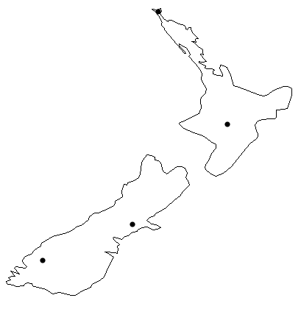
紐西蘭的北島和南島分別擁有壯麗與多樣的地形，不僅為熱門電影「魔戒」的拍攝地點，也為紐西蘭帶來觀光熱潮。請問：
甲
乙
丙
丁
圖1
- 電影中拯救「中土世界」的方法是將魔戒丟入「末日火山」的岩漿中，該外景選在紐西蘭最高的活火山，要造訪這個外景應到圖1中的哪個位置？
(A)甲 (B)乙 (C)丙 (D)丁

- 電影中的「洛汗國」需要廣闊的平原地景，外景選在紐西蘭最肥沃、也是其穀倉的大平原。請問該外景應在圖1哪個位置？
(A)甲 (B)乙 (C)丙 (D)丁

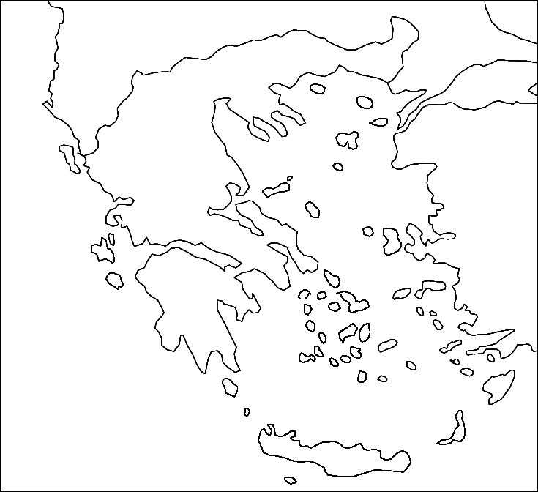
第3-4題為題組
星羅棋布的島嶼、绵延的海岸線與豐碩的古文明，為希臘經濟發展重要的基石。請問：
丁
․乙
․丙
甲․
․
- 希臘自古漁業發達，如今海產卻需要進口。地中海東部海洋資源枯竭的主要原因：
(A)工業污染 (B)聖嬰現象
(C)過度捕撈 (D)戰亂頻繁

- 2004年奧運在雅典舉行，運動員與遊客在參賽與觀賽之餘，尚可走訪各地名勝古蹟。請問雅典位於圖2何處？
圖2
(A)甲 (B)乙 (C)丙 (D)丁

第5-6題為題組
非洲第三世界國家企圖效法亞洲、拉丁美洲國家的經濟轉型經驗，卻成效有限。專家認為：非洲國家的貧窮，實深受國際經濟全球化的影響。請問：
- 在經濟全球化之下，非洲國家的工業常具有下列哪些特性？
甲、工業支持農業的發展 乙、工業技術升級不易 丙、高度依賴國外資金
丁、以出口導向來縮小區域差異 戊、以進口替代來賺取外匯
(A)甲乙 (B)乙丙 (C)丙丁 (D)丁戊

- 下列何者最可以解釋全球化使非洲第三世界國家的貧窮問題更加突顯：
甲、當地的農礦資源多以未加工或低度加工的形式輸出
乙、當地的傳統糧食生產因跨國企業的發展而大幅提昇
丙、跨國企業在當地的產業經營方式促使農地兼併普遍
丁、跨國企業在當地的商業化的農業經營使得風險降低
(A)甲丙 (B)甲丁 (C)乙丙 (D)乙丁
第7-8題為題組
美國墨西哥灣沿海及密西失必河下游三角洲地區，氣候暖濕，表土之下多屬黏土層，適合稻作栽培；當地農業不僅專業化，且投入大量專用機械和灌溉成本，農民不輕易轉業，並積極維護其利益，使得稻米持續是美國與開發中國家互動的籌碼。請問：
- 上文所說的稻米生產區最接近美國哪一傳統農業地帶？
(A)酪農帶 (B)玉米帶 (C)小麥帶 (D)棉花帶
- 今日美國稻作持續大規模生產的重要原因？
甲、外交政策的需求 乙、交通運輸條件的便捷 丙、稻農團體對國會的壓力
丁、可減少環境生態的衝擊 戊、大量固定成本的投入
(A)甲乙丁 (B)甲丙戊 (C)乙丙戊 (D)乙丙丁

第9-10題為題組
中南美洲國家在殖民帝國的影響，與殖民母國互動頻繁，目前許多國家呈現依賴經濟狀況，貧窮與貧富不均的現象普遍。請問：
- 下列哪一組合最能表現中南美洲依賴經濟的特色？
甲、區域發展多在反吸退化階段 乙、產業技術高度發展 丙、農作多為經濟作物
丁、傳統農業發展多有工業支援 戊、首要型都市是普遍現象
(A)甲丙丁 (B)乙丁戊 (C)甲丙戊 (D)甲乙丙
- 拉丁美洲國家的貧富不均問題與下列哪些最相關：
甲、宗教、語言複雜 乙、農地面積不足 丙、單一作物的農業
丁、跨國企業的經營 戊、資源分布不均 己、人口分布不均
(A)甲乙丙 (B)乙戊己 (C)丙丁戊 (D)甲丁己

第11-12題為題組
福建德化近年全縣有陶瓷企業1100多家，從業人員8萬多人，形成了傳統瓷雕、西洋工藝瓷、日用瓷三大陶瓷產品體系，2003年被選為中國瓷都；面對瓷都地位能否保住，江西景德鎮決定對陶瓷業實施一系列改革，以期在短時間內可以重振往昔盛況。請問：
- 近年德化陶瓷業的成就，與下列哪一項最有關係?
(A)大企業經營體制 (B)海外市場廣大 (C)航空運輸便捷 (D)資源豐富
- 景德鎮陶瓷業為因應他地挑戰，下列哪一發展方向可加速其改革？
(A)淡化品牌意識，提高市場佔有率 (B)遵循古法製程，發揚傳統藝術
(C)培養大規模生產能力，提高產量 (D)發展民營經濟，打破國有壟斷

第13-14題為題組
解釋今日高科技產業（如積體電路與液晶面板）的區位要素，應加上產品生命週期、技術創新，並配合全球分工或區域分化的概念。請問：
- 在高度全球分工的情形下，一區域內的技術創新對該區域整體的影響不包含：
(A)改變區域經濟結盟的國家組成 (B)改變區域的經濟競爭力
(C)改變生產活動的空間聚集 (D)改變產業分工的狀況
- 目前台灣在全球高科技產業分工的最主要優勢為：
(A)市場 (B)政治 (C)技術 (D)資金
第15-16題為題組
台灣每年的水資源總量約641億m³，而利用到的總水量約為207m³，為達到台灣整體水資源的最適當利用，水利單位應隨時代的變遷，檢討各種用水需求的供水方案。請問：
- 目前台灣的工業用水，主要由下列哪種水源供應？
(A)水庫 (B)地下水 (C)下游築堰引水 (D)水田灌溉尾水

- 為有效運用有限的水資源，近年來政府有「水田轉作」之議。若目前的水田用水被轉移他用，可能會對環境生態帶來的影響是：
甲、加速福壽螺的蔓延 乙、土壤可變得更肥沃 丙、地下水補注量減少
丁、流域內河川洪峰來臨時間縮短 戊、地下水使用量增加
(A)甲乙 (B)乙丙 (C)丙丁 (D)丁戊

第17-18題為題組
資料一：台灣島地處副熱帶，但高聳的中央山脈，使得植被呈熱帶到寒帶垂直分布的特色，在海拔3500公尺以上中央山脈的高山峰頂，自然植被景觀為高山寒原；但緯度相近的青藏高原在3200-4200公尺間的坡地及谷地，仍多森林。
資料二：近日敏督利颱風帶來的豪大雨重創台灣中南部，大量土石流從山區沖刷而下，不少巨大木頭隨著潮流被沖到北台灣的岸上，但民眾不可隨便撿拾，以免觸法。請問：
- 臺灣中央山脈3500公尺以上的自然植被景觀，主要環境因子的正確組合是：
甲、日照強烈 乙、地勢陡峻 丙、風力強勁 丁、空氣稀薄 戊、土層淺薄 己、土壤水缺乏
(A)甲乙丙丁 (B)甲丁戊己 (C)乙丙丁戊 (D)乙丙戊己

- 繼九二一地震後，近日七二洪災又重創台灣中部山區，此一現象與下列哪些因素有關？
甲、國有林被盜伐 乙、地震後崩塌地增多 丙、政府未投入復建工程
丁、林木種類單一 戊、氣象資料未及早公告
(A)甲乙 (B)乙丙 (C)丙丁 (D)丁戊

第19-20題為題組
為了要有效利用且合理分配國土資源，政府依目的及範圍的不同，訂定了區域計畫、都市計畫、地方生活圈等等。請問：
- 下列有關區域計畫的敘述，哪些是正確的？
甲、台灣有北中南東西等五個區域計畫 乙、中部區域計畫所涵蓋的面積最廣
丙、區域計劃係根據國土綜合開發計畫而設 丁、區域計畫以均衡區域發展為目的
(A)甲乙 (B)乙丙 (C)丙丁 (D)甲丁

- 下列有關地方生活圈的敘述，哪些是正確的？
甲、地方生活圈的規畫係包含在縣市綜合開發計畫之內
乙、地方生活圈的目的是在減緩人口向大都會區聚集的現象
丙、地方生活圈包含了都會生活圈與一般生活圈(包含離島)
丁、地方生活圈的規畫主要是依據邱念圈的理論而設計出
(A)甲乙 (B)乙丙 (C)丙丁 (D)甲丁
第21-22題為題組
聯合國預估2050年人口成長率如下：全球以非洲最高，中部非洲為193%，西非是142%，然而南部非洲卻為 -22％；亞洲成長率是105%，然東亞地區則僅增加5%。請問：
- 導致東亞人口成長率預估遠低於亞洲整體人口成長率的最主要原因是：
(A)韓國人重個人主義，生育率下降 (B)日本人口結構老化，死亡率上升
(C)香港人口大量外移，人口遽減 (D)中國一胎化政策成功，成長率趨緩
- 南部非洲人口預測的增加較其他非洲地區緩慢的主要原因是：
(A)愛滋病導致出生率降低 (B)愛滋病導致死亡率增加
(C)戰亂使社會增加率降低 (D)工業化促使出生率降低

第23-24題為題組
不同民族的對立，常是造成國家內部動亂或國際紛爭的主要原因。請問：
- 下列哪些動亂，主要是由於居住境內的不同民族交戰所造成？
甲、1998年印尼蘇哈托總統被迫下台 乙、1998年剛果民主共和國的反政府內戰
丙、1999年科索沃屠殺事件 丁、2001年阿富汗塔利班政權瓦解
戊、2004年哈瑪斯組織領導者被刺事件
(A)甲乙丙 (B)甲丁戊 (C)丙丁戊 (D)乙丙戊
- 民族在追求獨立自主的過程中，也會引起國際紛爭。某一民族的處境如下：
人口總數估計約兩千萬人，但地圖上無此國家；居住在多國邊界的山岳地帶，為多國境內的少數民族；宗教屬伊斯蘭教遜尼派；語言屬印歐語系的一支；獨立運動遭各國政府軍鎮壓，美國曾給予軍事援助。請問該民族是：
(A)亞美尼亞人 (B)巴勒斯坦人 (C)庫德族人 (D)車臣人

第25-26題為題組
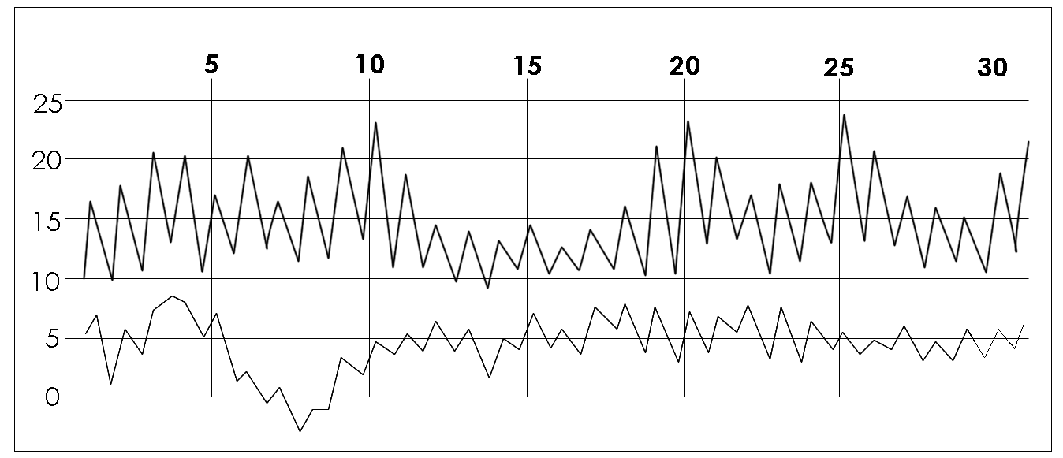
某都市位於北半球溫帶氣候區，圖3是該都市在某年最熱月及最冷月的逐日最高溫及最低溫的分布圖。請問：
日
七月
一月
℃
- 此都市最可能是：
(A)溫哥華 (B)上海
(C)多倫多 (D)巴西里亞
- 圖3中最熱月的平均日溫差約為：
圖3
(A) 17℃ (B) 12℃ (C) 7℃ (D) 3℃

第27-28題為題組
灰化土(灰壤)為寒帶針葉林地區代表性的土壤。請問：
- 灰化土由表土至底土間的土色順序是：
(A)黑→灰白→暗紅棕或黃棕 (B)暗紅棕或黃棕→灰白→黑
(C)黑→暗紅棕或黃棕→灰白 (D)暗紅棕或黃棕→黑→灰白
- 灰化土因灰白色土層而得名，此層形成原因是：
(A)氣溫低故土壤礦物質分解慢 (B)落葉分解形成有機酸的淋溶作用
(C)土壤週期性凍結使土色變淺 (D)底層土壤積水缺氧的還原作用
第29-30題為題組
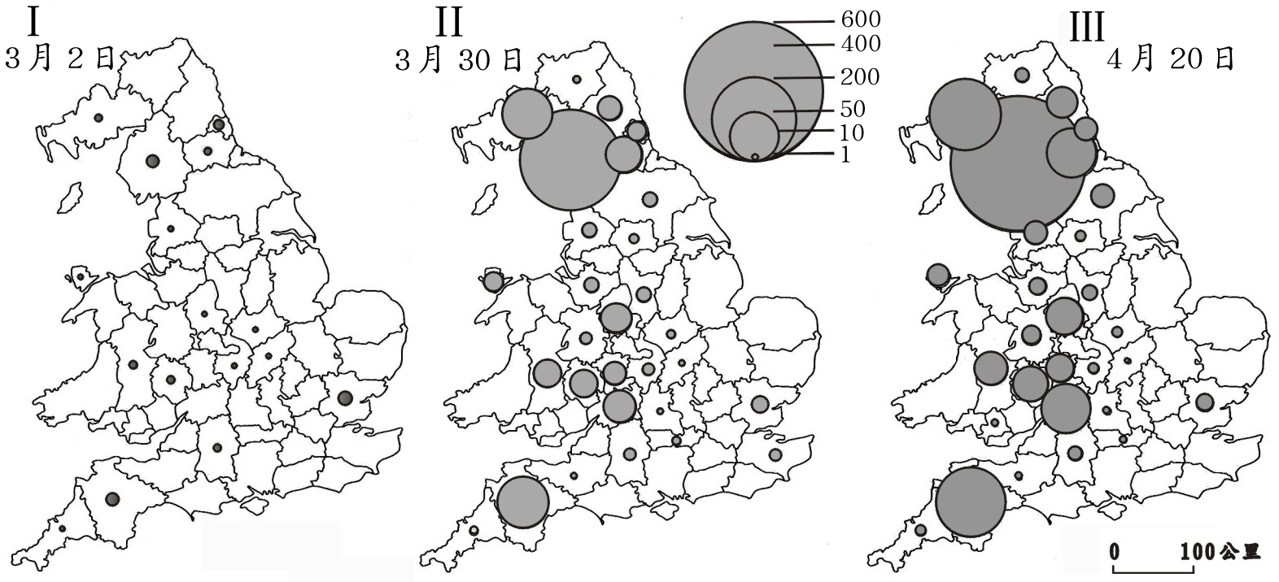
英國曾於1967年爆發口蹄疫，疫情侷限在以第一宗案例為中心的西南部；最近一次大流行發生於2001年，高峰期出現在3月下旬到4月初。圖4是2001年高峰期間，發生案例空間擴散的三個階段。請問：
圖4
- 對於圖4口蹄疫案例空間擴散，下列哪兩項為正確的解讀？
甲、在第I 階段已廣泛分布 乙、第II 階段明顯呈現主核心和次核心的模式
丙、倫敦附近為案例分布的主核心區 丁、案例分布模式的轉變主要發生在四月
(A)甲乙 (B)甲丁 (C)乙丙 (D)丙丁
- 英國2001年口蹄疫大流行的空間擴散模式與規模，研究人員認為與該國近三十餘年農業發展的趨勢有密切關係。請問下列哪兩項因素的影響最為直接？
甲、食物供給系統的全球化趨勢日增 乙、農業由勞力密集逐漸轉變成資本密集
丙、農場以規模經濟豢養大量牲畜 丁、牲畜交易所跨越的距離明顯增長
(A)甲乙 (B)甲丁 (C)乙丙 (D)丙丁

第31-32題為題組
X
X
圖5
次數
次數
甲
乙
丙
丁
圖6
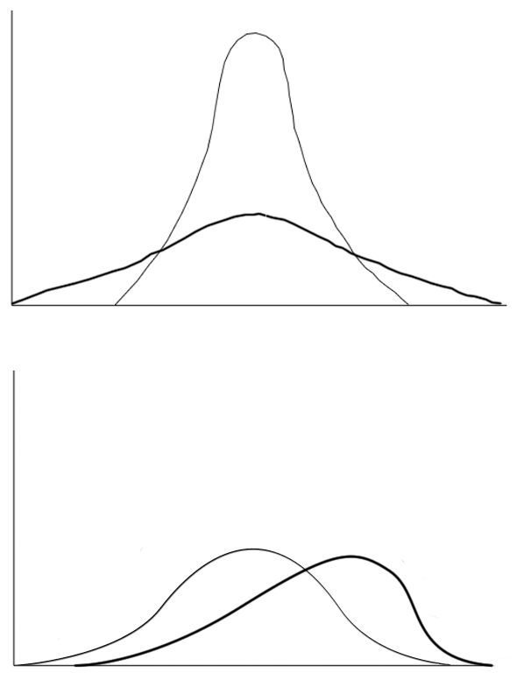
利用次數分配曲線圖可觀察事件發生次數的分配特性。圖5及圖6均為次數分配曲線圖。請問：
- 「近年這條河川愈來愈難治理，水庫經常缺水，但鬧大洪水的日子也比以前增加了。」若X變數為日逕流量，上述日逕流量次數分配的變化應接近於：
(A)甲→乙 (B)乙→甲 (C)丙→丁 (D)丁→丙
- 「近年地震出現的次數雖然沒有增加，但地震威力卻比以前厲害呢！」若X變數為地震規模，上述地震規模次數分配的變化應接近於：
(A)甲→乙 (B)乙→甲 (C)丙→丁 (D)丁→丙

第33-34題為題組
圖7為2002年10月30日由衛星所拍攝義大利西西里島某災害發生後第4天的影像，圖8為該地區的等高線圖，表1為四種衛星的資料特性。請問：
表1
衛星空間解析度時間解析度甲1000m16天乙36m24天丙30m16天丁1000m2天註：空間解析度代表衛星每一個像元涵蓋地面範圍的邊長；時間解析度代表衛星對地面同一地點進行重覆觀測所需的時間
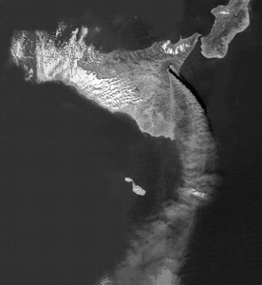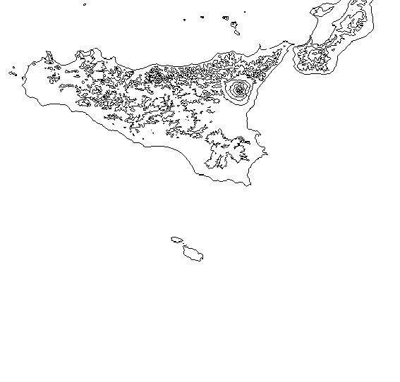
圖7
圖8
- 針對此災害，義大利政府應採取下列哪項應變措施？
(A)緊急疏散附近居民 (B)對災害源進行空中滅火
(C)立即關閉製造污染之設施 (D)宣導附近居民緊閉門窗減少外出
- 依據表1，若要監測此災害的動態變化，應選用哪種衛星資料較合適？
(A)甲 (B)乙 (C)丙 (D)丁

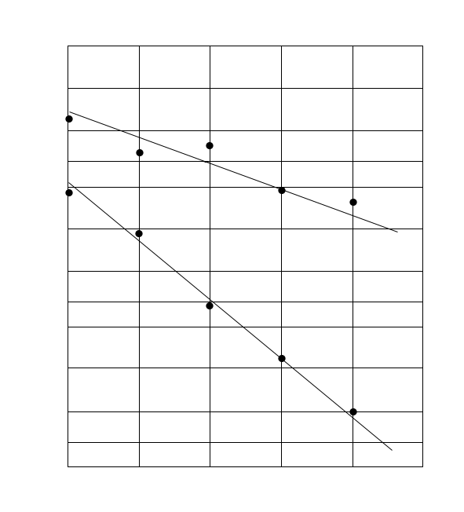
第35-36題為題組
1 2 3 4 5
2.0
1.0

0.5
0.3
0.2

0.1

0.05
0.03
0.02

0.01

0.005
0.003
0.002
甲
乙
河川等級的第1級河川為該集水區內最源頭的支流；兩條第1級河川匯流，則形成第2級河川；兩條第2級河川匯流，形成第3級河川，其他等級依此類推。圖9 表示甲、乙兩個集水區內河川等級和各等級河川平均坡度的關係。請問：
平均坡度
- 河川等級與平均坡度呈迴歸關係，下列何者正確？
甲、平均坡度為自變數，河川等級為應變數
乙、甲集水區迴歸線的截距較乙集水區的大
丙、甲集水區平均坡度預測值和觀察值間的誤差較乙的大
丁、甲集水區第3級河川平均坡度的預測值高於觀察值
圖9
河川等級
戊、甲集水區河川等級與平均坡度間的相關程度較乙的高
(A)甲乙 (B)乙丙 (C)丙丁 (D)丁戊
- 關於甲、乙兩集水區的比較，下列敘述何者正確？
(A)甲集水區內的河川數量較乙集水區多 (B)甲集水區的面積較乙集水區小
(C)甲集水區下游的河床坡度較乙集水區陡 (D)甲集水區上游的逕流量較乙集水區小

第37-38題為題組

圖10
林地
保育地
坡
地
某地區有四種土地利用類型，其中三種的空間分布如圖10中的灰色區域。請問：
- 根據圖10，下列那一張圖符合「林地或坡地，且為保育地」的分布條件？
(A) (B) (C) (D)
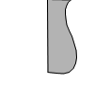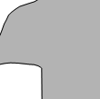
- 某公司要興建一個觀光飯店，下列那一用地最能達到國土保安且面積又較大?
(A) (B) (C) (D)

貳、非選擇題：(24 %)

說明：共有三大題，每大題包括 4 個子題。各大題應在答案卷所標示題號之區域內作答，並標明子題號。每一子題的配分，註明於題後。
一、根據聯合國統計，2000年二氧化碳排放量前10名的國家如表2 。（8分）
表2 （單位：千mt）
國家 | 美國 | 中國 | 俄羅斯 | 日本 | 印度
排放量 | 5,478,051 | 3,348,099 | 1,495,920 | 1,230,831 | 1,025,566
國家 | 德國 | 英國 | 加拿大 | 義大利 | 南韓
排放量 | 886,161 | 546,390 | 529,431 | 459,461 | 427,599
- 表2中，二氧化碳平均每人排放量(ａ)最高和(ｂ)最低的兩個國家分別為？（2分，順序不可顛倒、答案完整才給分）
- 同為工業先進國家，但法國的二氧化碳平均每人排放量卻遠低於德國與英國，以能源生產的角度分析，其主要原因為何？（2分）
- 大氣中二氧化碳等溫室效應氣體會對長波幅射中部份波長產生吸收的現象稱為？（2分）
- 1997年聯合國環境規劃總署在日本召開會議，要求世界各國減少二氧化碳排放量，使其到2010年比1990年減少5.2%，目前已獲歐盟、中國和日本及其他上百個國家同意簽署，這項重要國際協議的名稱為？（2分）

二、2002年台灣成為ＷＴＯ的一員，加入WTO對臺灣經濟影響匪淺。就農業而言，具有國際優勢的產品將有機會擴大海外市場，但是傳統作物勢必受到不少負面衝擊！請問：(8分)
- WTO在全球能被普遍接受主要是因為什麼樣的經濟原則？(2分)
- 各國為因應WTO的衝擊，思考自身產業的自然與人文條件，而生產、交換對本國較有利的產品，這是依循什麼經濟原則？(2分)
- 加入WTO可能為台灣的部分農產品帶來利益，這是什麼原因所致？(2分)
- 加入WTO之後，較不具競爭力的農業地區，可以發展什麼類型的農業，來利用其農地？(2分)

三、下列三個報導是有關中國華北地區抽取地下水所產生的一系列環境問題。
資料一：1996年末，河北、河南、山東三省及北京、天津兩直轄市共有水井360萬口，在1997年，就有近十萬口的水井喪失使用價值而被廢棄。為了補充水源，又新挖掘22萬口水井。
資料二：近年來，華北地區的大都市常出現圍牆倒塌、建築物地基流失、房屋龜裂傾斜、地下管線破損，以及地表也出現許多裂縫的怪現象。
報導三：「天津市有一怪，地下水可以醃鹹菜！」天津市的土壤鹽鹼化十分嚴重，鹽化土壤占全市總土地面積的38.9％。請問：（8分）
- 為什麼抽取地下水會造成十萬口水井喪失使用價值？（2分）
- 為什麼抽取地下水會造成上述建築物等的毀損？（2分）
- 為什麼抽取地下水會使天津土壤的鹽鹼化日趨嚴重？（2分）
- 中國正進行哪項全國性的水利工程計畫，來改善上述環境問題？（2分）

